だん |  | 合かくの日 |  |  | だん |  |  | 合かくの日
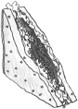  ２のだんのカードは  ばらばらでも  言えたよ！ |  |  |  |  | 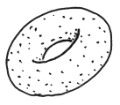  ６のだんのカードは  ばらばらでも  言えたよ！
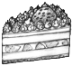  ３のだんのカードは  ばらばらでも  言えたよ！ |  |  |  |  | 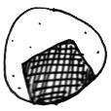  ７のだんのカードは  ばらばらでも  言えたよ！
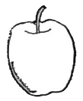  ４のだんのカードは  ばらばらでも  言えたよ！ |  |  |  |  | 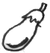  ８のだんのカードは  ばらばらでも  言えたよ！
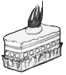  ５のだんのカードは  ばらばらでも  言えたよ！ |  |  |  |  |   ９のだんのカードは  ばらばらでも  言えたよ！
さあ 名人！にちょうせんだ。
ぜんぶのカードをまぜて、よくきって、つかえないで、すらすら言えたら合かくだよ。
１０回合かくできたら、名人！、かけ算九九はあなたのもの！！
２から９のだんをぜんぶ、ばらばらにまぜて、すらすら言えたよ！ | 合かくの日
うちのひとから、おいわいのことば

＊この紙は、れんらくぶくろにいれて、毎日学校にもっていきましょう。
＊ぜんぶできても、毎日しゅぎょうを続けて、スーパー名人になりましょう。
＊３年生になったら、０のだんや、かける０もやります。
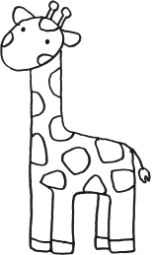
かけざん九九!!（たつじんモード）
２年 組（ ）
①かけざん九九カードをつかって、なんどもれんしゅうしましょう。
②できるようになったら、うちのひとや、先生に聞いてもらいましょう。
だんごとに、ちょうせんしましょう。
③だんのかーど９枚を、ばらばらのじゅんにまぜて、すらすらと九九が言えたら、
だんのごうかくです。
④ぜんぶのカードをまぜて。すらすら言えたら、名人！ごうかくです。なんども
ちょうせんしましょう。（２のだんから９のだんまで、７２まいあります。）
⑤ぜんぶごうかくしたら、うちの人に、おいわいのことばを書いてもらいましょう。

